Штукатурні роботи
« Технологічний процес оштукатурювання дверних косяків сумішшю НР Старт »

1.Вступ

Штукатурні роботи належать до одного з основних видів опоряджувальних робіт.
Штукатурка – це опоряджувальний шар, який наносять на поверхні різних конструктивних елементів будівель і споруд, що вирівнює ці поверхні чи надає їм певної форми й фактури. Оштукатурюють як внутрішні приміщення. Так і зовнішні поверхні будівель і споруд.
За способом нанесення на поверхню штукатурка буває:
мокрою (монолітною) і сухою.
Виконання монолітної штукатурки складається з пошарового нанесення. Розрівнювання і загладжування розчину на поверхні будівельних конструкцій.
Суха штукатурка – це листи, які прикріплюють до поверхні.
Застосовують суху штукатурку для опорядження внутрішніх приміщень.
За якістю розрізняють три види штукатурки:
-просту,
-поліпшену
- високоякісну.
Проста штукатурка складається з набризку і грунту й застосовується для згладжування нерівностей будівельних конструкцій. Виконують її для оштукатурювання тимчасових будівель, а також стін підвальних і цокольних поверхів.
Поліпшена штукатурка складається з набризку, грунту й накривки.
Застосовують її в житлових і громадських, іноді в промислових будівлях. Високоякісна штукатурка складається з набризку, грунту і накривки й виконується по маяках. Застосовують у громадських будівлях і житлових будинках І класу.
За призначенням штукатура класифікують :
-звичайні, -
декоративні
- спеціальні.
Звичайну штукатурку застосовують для опоряджування зовнішніх поверхонь і внутрішніх приміщень. Після її висихання поверхню можна фарбувати чи обклеювати шпалерами.

2. Основна частина
2.1 Загальні відомості

Найбільш довговічними і екологічно чистими укосами є штукатурні. Із-за відсутності стиків і окантовок вироби стають найбільш привабливими. Цей тип обробки найбільш доцільно виконувати в новобудовах одночасно зі штукатуркою стін, так як така робота досить брудна і витратна за часом.
Штукатурка укосів — це класика. Бувають ситуації, в яких без оздоблення таким способом просто не обійтися. До таких ситуацій, мабуть, можна віднести обробку практично всіх арочних вікон, адже для таких поверхонь виготовити укоси з інших матеріалів майже неможливо. Безпосереднім плюсом штукатурки можна вважати те, що вона дає можливість обробити будь-яку форму. До того ж вона стійка до зовнішніх механічних впливів, екологічна і проста в ремонті або оновленні. Крім усього іншого розчин заповнить собою всі щілини, що дозволить надати цілісність конструкції і забезпечить додаткову ізоляцію.

2.2.Матеріали

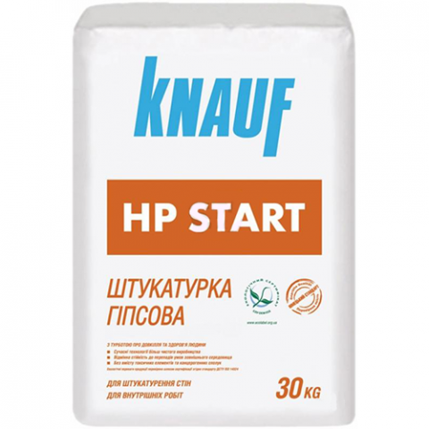
Мал. 1. Універсальна штукатурна суміш на основі гіпсу і вапна для внутрішньої обробки житлових приміщень, готелів, лікарень та інших приміщень зі звичайною вологістю повітря (в т.ч. кухні і ванні кімнати в житлових приміщеннях). Дуже зручна в роботі. Призначена для вирівнювання поверхні перед нанесенням декоративних покриттів.

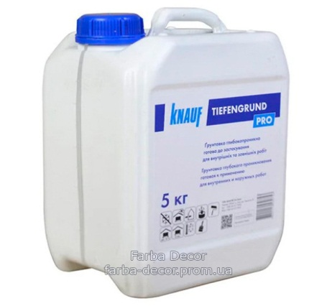
Мал.2. Грунтівка фірми Кнауф.

2.3 Інструменти

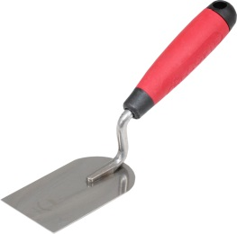
Мал.1. Штукатурна лопатка.
Вона не тільки допоможе наносити на поверхню розчин, але використовується для підкладки розчину в ті місця, де його ще недостатньо. Інструмент схожий на сталеве полотно довжиною 20 см, а завтовшки не більше 15 міліметра. Держак має коліно заввишки до 50 мм і ручку з дерева. Враховуйте довжину інструменту, адже чим менше він буде, тим простіше виконувати роботу.

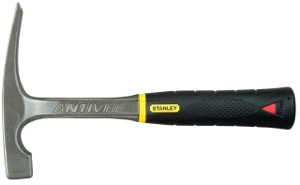
Мал.2. Штукатурний молоток
Цим інструментом відбивають виступаючі нерівності під час підготовчих процесів, роблять насічки, щоб штукатурний розчин краще схопився з поверхнею. Також зустрічається такий інструмент, як бучарда. Це молоток з металу вагою не більше 15 кілограма. На його торцях є зубчики у формі піраміди. Використовуйте інструмент, щоб наносити декоративний склад на цементному в'яжучому речовині, а також під час підготовки інших поверхонь.

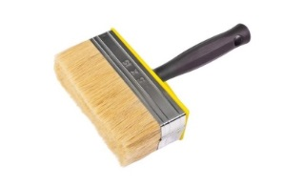

Мал.3. Маковиця.

Це велика щітка, яка застосовується для нанесення грунтовки для повного проникнення речовини. Це допомагає закріпити поверхневий шар стіни.

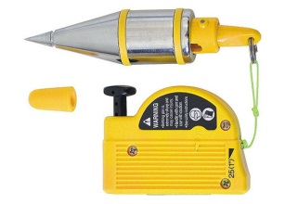

Мал.4. Будівельний висок.
Під час процесу, досить імовірно, ви будете працювати в двох напрямках. Будівельний висок допоможе вам виміряти стіни і визначити площину оштукатуреної поверхні.



Мал. 5. Рівень.

Він необхідний для встановлення маяків в горизонтальних площинах, допомагає перевірити поверхні. Виготовляється рівень з металу або дерева.

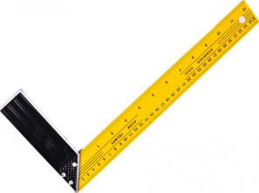

Мал.6. Косинець .
Він необхідний для виставлення маяків: откосные, кутові. Без нього не вийде виставити рівний кут в межах 90 градусів. Виготовляється він із металу або дерева.

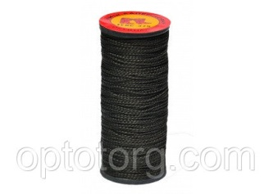

Мал..7. Міцна нитка .
Найкраще брати капронову нитку. З неї робиться конструкція під назвою "павук". Вона допомагає чітко дотримуватися усі площини і рівні стіни.

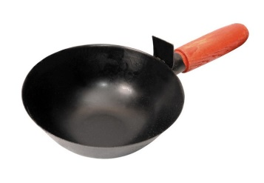

Мал.8. Ківш.
Він може використовуватися в обсягах від 075 до 1 літра. Потрібен для того, щоб накидати розчин штукатурки на поверхню. За допомогою ковша розчин наноситься на поверхню між розставленими маяками. Найбільш практичним буде ківш із сталі, алюмінію або інших сплавів. Їх перевага полягає в тому, що розчин не буде прилипати до стінок.

Мал..9. Лопатка для штукатурки.
Це багатофункціональний інструмент для штукатурки, він допоможе дозувати матеріали, перемішувати суміш, розрівнювати, розгладжувати, прибирати зайві розчини, очищати інструменти і так далі.

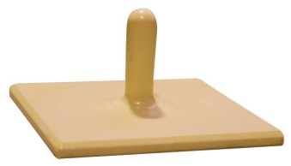
Мал.10.Сокіл.
Це прямокутник, виготовлений з дерева або дюралюмінію, розмір якого - 400 на 400 мм. В центрі перпендикулярно встановлена ручка. Виготовляється вона з пластику або дерева. Можна подумати, що фізично легше використовувати дюралеві моделі. Однак розчин буде прилипати до такої поверхні, а це сильно заважає, і доводиться періодично очищати поверхню інструменту. Сокіл потрібен для підноса розчину, щоб усувати різні дефекти.Використовується він спільно зі штукатурною лопаткою. Іноді доводиться одночасно утримувати велику порцію декоративного або звичайного розчину, в таких випадках використовується сокіл.

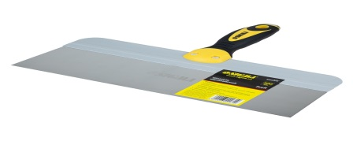

Мал.11. Шпатель

Він потрібен для того, щоб наносити і вирівнювати штукатурку, загладжувати вже оброблену поверхню, а також наносити декоративний розчин або шпаклівку. При виборі важливо оглядати ручку, матеріал може бути з гуми, пластику, деревини і різноманітних поєднань. Також варто звертати на такі моменти:
- Робоча частина повинна бути ідеально рівною. Якщо ви помічаєте хвилі, то це свідчення того, що під час виготовлення був використаний матеріал низької якості.
- Шпатель неодмінно повинен бути зручний в роботі.
- Ціна повинна відповідати якості товару.

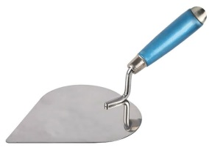

Мал.12.Кельма.
Для здійснення штукатурних робіт є кілька різновидів кельми для декоративної штукатурки. Можна виділити наступні:
- Кельма, який застосовується для накидання розчину на поверхню.
-Венеціанську кельму для декоративної штукатурки, яка допомагає при роботі з декоративним складом. Вона потрібна для нанесення штукатурки і для формування з неї розлучень, так як в роботі потрібно використовувати
колоподібні руху або погладжують, з-за чого вона отримала назву «гладилка».

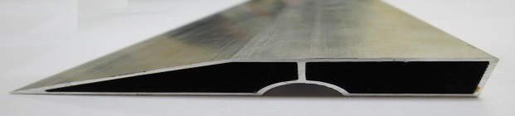

Мал. 13. Правило.
Це рівна рейка з алюмінію або дерева, необхідна для стягування штукатурки, а також для підводки внутрішніх кутів. Звичайно, можете використовувати звичайний шпатель з широкою робочою зоною. Але якщо ви хочете робити все якісно і швидко, то краще візьміть правило. Цей інструмент допоможе вам розподілити суміш уздовж обмеженою маяками краями площині. Правила відрізняються за формою профілю, своєю
довжиною та функціональності. У будівельних магазинах зустрічаються інструменти з довжиною від 05 до 3 метрів. Виготовляється інструмент для штукатурки найчастіше з алюмінієвого сплаву, в результаті виходить легкий інструмент, який довгий час буде надійно служити .
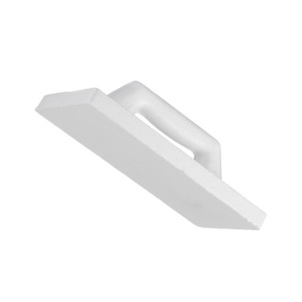
Мал. 14. Терка для штукатурки.
Просте пристосування, але володіє рядом позитивних характеристик:
- ергономічний дизайн робить її використання настільки зручним, що навіть при тривалій роботі не виникає незручностей;
- мала вага підвищує комфорт і продуктивність;
- вологостійкість матеріалу виготовлення продовжує термін його служби;
- при обережному відношенні одним інструментом вдається обробити до 1000 м2;
- доступна ціна;
- різноманіття розмірів;
- використання у виробництві матеріалів з унікальними характеристиками.

2.4.Розрахунок матеріалів

Загальна площа під опорядження становить :
Стіни 56м2 відповідно витрати матеріалів:
Штукатурна суміш 252 кг
Грунтівка 10 л

2.5.Організація робочого місця

Продуктивність праці робітника залежить і від правильної організації його робочого місця. Робочим місцем робітника-опоряджувальника називають ділянку, у межах якої він працює і може доцільно розміщувати потрібні для роботи пристрої, інструменти і матеріали.
Робочі місця можуть бути стаціонарними і пересувними. На будівництві майже немає стаціонарних робочих місць; робітник разом з пристроями і матеріалами під час виконання роботи пересувається з однієї ділянки на іншу.
Бригадир і кожний член бригади мають заздалегідь турбуватися про підготовку робочого місця, щоб не було простоїв. Кожний робітник повинен виконувати роботу на своїй ділянці, не заважаючи працювати іншому робітникові.
Механізми, пристрої, інструменти і матеріали на робочому місці розміщують так, щоб під час роботи не доводилось робити зайвих рухів. Ручний інструмент, який беруть правою рукою, повинен лежати справа, а той, що беруть лівою рукою — зліва. Столик встановлюють так, щоб з місця його встановлення можна було виконати якнайбільший обсяг робіт.
На робочому місці не повинно бути будівельного сміття, зайвих матеріалів, які заважатимуть пересуванню робітника. Під час роботи слід користуватись лише справними інструментами та механізмами і якісними матеріалами.
При виконанні робіт на риштуваннях та помостах правильно організовувати своє робоче місце. Не перевантажувати їх та дотримуватись безпечних прийомів виконання штукатурних робіт на висоті. За роботи з помостів ящик встановити на помості на відстані 0,5м від краю настилу.
Велике значення в організації робіт має своєчасне підготування потрібних матеріалів.
Під час виконання робіт обов'язково слід додержуватись усіх правил техніки безпеки і виробничої санітарії. Працювати на висоті можна лише на справних пристроях.
Після закінчення роботи треба прибрати своє робоче місце, вимити і сховати в шафу інструменти, перевірити і вимкнути струм, підведений до електроустаткування, і закрити пускові пристрої на замок

2.6.Охорона праці


Під час виконання робіт обов’язково слід дотримуватися всіх правил техніки безпеки і виробничої санітарії, а саме:
1. Суворе дотримання правил техніки безпеки запобігає травматизму під час робіт.
2. Перед початком виконання робіт штукатура інструктують про безпечні способи виконання виробничого завдання.
3. Штукатур спочатку повинен одіти індивідуальні засоби захисту, оглянути робоче місце, підібрати необхідні матеріали, перевірити справність інструментів,інвентарю, пристроїв.
4. Збивання розчину з поверхні для ремонту виконують за допомогою ручних та електроінструментів у захисних окулярах і в рукавицях.
5. Рукоятки інструментів повинні мати надійне кріплення і бути без вибоїн і відколів.
6. Працюючи у недостатньо освітлених приміщеннях (санвузлах, сходових клітках), тимчасове освітлення повинно мати напругу не вище 42 В.
7. На висотних роботах користуються підмостками або риштуванням.
8. Після закінчення роботи слід очистити інструменти, прибрати будівельне сміття. Додержання таких вимог запобігає появі випадків травматизму при виконанні та ремонту поліпшеної штукатурки.

2.7. Технологічний процес

Підстава і попередня підготовка
Основа під штукатурку має бути очищенно від пилу, явні недоліки усунені, основа повинна бути сухим і незамерзаючих.
- Бетон і легкий бетон: видалити залишки опалубки і мастильний матеріал, що можуть утворювати тонку плівку на поверхні, потім попередньо обробити ґрунтовкою Бетоконтакт.
- Будівельні плити з тонкої деревної стружки: попередньо обробити грунтовкою Кнауф Тифенгрунд, а потім армувати їх по всій площі сіткою Гитекс, мін. товщина шару штукатурки 15 мм, сітка повинна бути встановлена у верхній третині штукатурного шару.
Плоскі стелі і готові бетонні частини: попередньо обробити ґрунтовкою Бетоконтакт.
- Цегляна кладка: якщо поверхня дуже сильно вбирає вологу, необхідно попередньо обробити її грунтовкою Кнауф Тифенгрунд або Кнауф Хафт Емульсія.
Переваги
- не завдає шкоди шкірі
- еластична
- наноситься в один шар навіть при великій товщині
- тривалий час обробки
- короткі терміни висихання
- зносостійка
- стійка до забивання цвяхів
- регулює температурно-вологісний режим у приміщенні

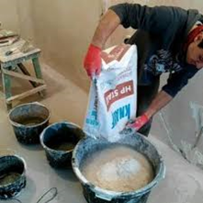
Приготування суміші
Всипати суміш в чисту холодну воду (у співвідношенні - 1 мішок (30 кг) на 18 л води) і розмішати до однорідної консистенції без грудок. Використовувати чисті ємності та інструменти, щоб уникнути скорочення строків користування розчином. Температура основи і навколишнього середовища повинна бути не менше + 5 °С.
Час работи с разчином близько 40 минут.. Минимальная товщина шару 3 - 5 мм. Якщо необхідно нанести штукатурку більше 15 мм, то краще це зробити в 2 шара.

Встановлення рейок. Перед початком роботи на верхню частину косяка, за допомогою рівня, строго горизонтально навішуємо правило або рейку, яку кріпимо до стіни гіпсовим розчином або цвяхами. Потім за допомогою виска встановлюються і закріплюються рейки на бічних зовнішніх гранях укосу. Розчин наноситься кельмою чи ковшем і розрівнюється малкою.

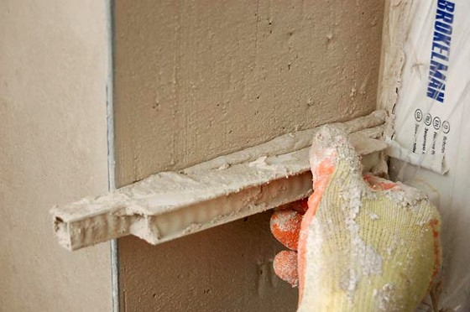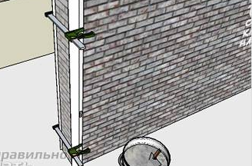
Малка являє собою дерев`яну рейку шириною 30-40мм, товщиною 20-25мм і довжиною рівній ширині укосу. На одній стороні малки робиться прямокутний виріз. Одним кінцем, з вирізом, малка встановлюється на дверну коробку, а іншим на правило або рейку, прикріплену до зовнішньої грані косяка.
Заповнивши косяки грунтом, наносимо накривочний шар розчину, який розрівнюється малкою і затирається теркою. Після висихання штукатурки рейки знімаються.

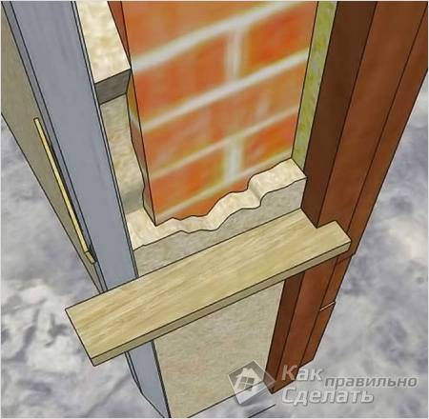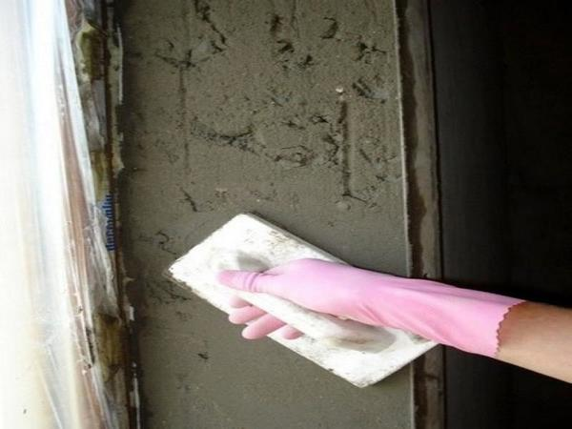
Якість виконання робіт
Щілини на поверхні з'являються від штукатурення до закінчення повного осідання будівлі, якщо в місцях стиків дерев'яних і кам'яних поверхонь немає металевої сітки, а також від штукатурення дуже тонким шаром і застосування в роботі жирних розчинів.
Дутики утворюються при використанні в штукатурному розчині недостатньо погашеного вапна. Малі недогашені грудочки вапна, потрапляючи в шар штукатурки, продовжують у ній гаситись. Під час гашення вапно збільшується в об'ємі, чим порушує штукатурний шар і утворює на поверхні горбочок, який через деякий час відпадає (рис. 61). На місці дутика утворюється раковина, всередині якої завжди помітна біла грудочка вапна.
Груба фактура (шорсткість) на поверхні штукатурки може залишатись у вигляді слідів від терки, подряпин зернинами піску, борозен та інших дефектів, що утворилися внаслідок неякісного затирання, а також застосування в штукатурних розчинах крупнозернистого піску.
Відшарування штукатурки виникає і окремих місцях або на великих ділянка: поверхні внаслідок штукатурення вологих або недостатньо шорстких (без насічки) поверхонь, використанні маломіцних розчинів, приготованих із застосуванням в'яжучих матеріалів низької якості, штукатурення промерзлих або вкритих інеєм поверхонь тощо.

3 . Заключна частина

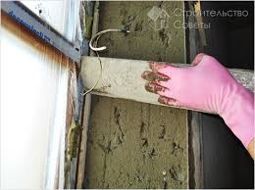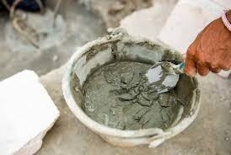
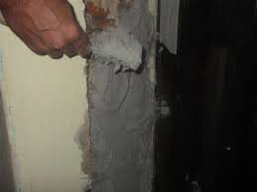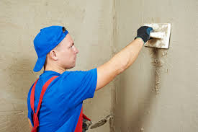

3.1. Технологічна карта

3.2 . Використана література

1. Бруква В.В « Технологія декоративно – штукатурних і ліпних робіт» 2004 рік
2. Власенко А.М;Плохій В.С. «Лицювальник –плиточник» ,2008рік
3. Захарченко П.В.,Долгій Є.М .та ін . « Сучасні композиційні будівельно – оздоблювальні матеріали »,2005 рік
4. Інтернет – ресурси : wwwknaef ru
5. Інтернет – ресурс : wwwceresitru
6.Штукатурні і облицювальні роботи: Підруч. для учнів проф.-техн. навч. закладів освіти.— К.: Техніка, 1997.— 304 а: іл,-\Бібліогр.: с 296.
7. Карапузов Є.К., Соха В.Г., Остапченко Т.Є. матеріали і техннології в сучасному виробництві: Підручник. – К.: Вища освіта, 2006р
8 Остапченко Т.Є. Технологія опоряджувальних робіт: Підручник. – К.: Вища освіта, 2003р

